ČESKÁ ASTRONOMICKÁ SPOLEČNOST
sekretariát: Astronomický ústav AV ČR, v. v. i., Fričova 298, 251 65 Ondřejov
tel. 775 388 400, info@astro.cz


ASTRONOMICKÝ ÚSTAV AV ČR, v. v. i.

Fričova 298, 251 65 Ondřejov

Tiskové prohlášení České astronomické společnosti a Astronomického ústavu AV ČR
číslo 189 ze 6. 8. 2013

Maximum meteorického roje Perseid nastane v noci z 12. na 13. srpna

Letošní maximum každoročního srpnového meteorického roje Perseid nastane v noci ze 12. na 13. srpna 2013, tedy z pondělí na úterý. V průběhu této noci spatříme zejména mezi půlnocí a 4. hodinou ranní průměrně 70 meteorů za hodinu. Díky vhodné fázi Měsíce nebude noc v podstatě vůbec osvětlena měsíčním svitem a při pozorování daleko od měst uvidíme i slabé meteory. Kromě meteorické podívané obloha nabídne pohledy na Mléčnou dráhu nad hlavou nebo krásné uskupení planet poblíž jasných hvězd a hvězdokup na ranní obloze před rozbřeskem.

Meteorický roj Perseid je znám už 1755 let. První zmínky o něm pocházejí z poloviny 3. století našeho letopočtu v souvislosti s umučením svatého Vavřince. Ten byl jedním z církevních hodnostářů strážících majetek v Římské říši. Při pronásledování Křesťanů prý neuposlechl příkaz krutého římského císaře Valeriána odevzdat církevní majetek vládci a raději jej rozdal chudým. Několik dní po jeho popravě 10. srpna 258 podle lidí z nočního nebe padaly třpytivé slzy a od této události jsou Perseidy lidově známé jako „slzy svatého Vavřince“.

Že jde o astronomický úkaz, prokázal až italský astronom Giovanni Schiaparelli v druhé polovině 19. století. Jako první na světě našel přímou spojitost meteorů s kometami a dokonce určil, že původem Perseid je prach z periodické komety 109P Swift-Tuttle objevené dvěma americkými astronomy v roce 1862. Kometa s periodou asi 134 let se naposledy u Slunce objevila v roce 1992. Znovu se k němu přiblíží až v roce 2126. Pravidelně nám ji ale připomíná roj Perseid tím, jak Země každý rok mezi 17. červencem a 24. srpnem prochází na své dráze v blízkosti prachového proudu rozptýleného za kometou. Prachové částice zvané meteoroidy padají k Zemi a v atmosféře zazáří jako meteory. Protože tyto částice mají rozměry zpravidla menší než zrnka písku a jsou složena z křehkého kometárního materiálu, při průletu zemskou atmosférou se zcela vypaří. Nejvíce jich padá v době, kdy se Země ocitá v nejhustší oblasti proudu meteoroidů, vždy okolo 12. srpna.

Název meteorického roje Perseid je odvozen od místa v souhvězdí, z něhož meteory vlivem perspektivy zdánlivě vylétají. Meteoroidy roje Perseid vstupují do atmosféry rychlostí 59 km/s a začínají zářit ve výšce okolo 120 km nad Zemí. Pohasínají o desítky kilometrů níže, v případě větších Perseid i méně než 80 km nad zemským povrchem. Vlétají přitom do atmosféry z jednoho směru. Proto se nám zdá, jakoby jejich dráha vycházela z jediného bodu na obloze, který se odborně nazývá radiant. Právě ten v době maxima roje leží v horní – severozápadní polovině souhvězdí Persea. Vzhledem k tomu, že toto souhvězdí u nás vůbec nezapadá, létají meteory po celou noc. Nejvíc jich ovšem spatříme od půlnoci až do rozbřesku, neboť v té době je Perseus již velmi vysoko nad obzorem a stoupá takřka k nadhlavníku.

Letošní maximum Perseid má velmi příznivé podmínky. Nastává v pozdních večerních hodinách v noci ze 12. na 13. srpna 2013, tedy z pondělí na úterý. Zároveň téměř vůbec neruší Měsíc, který ve fázi dva dny před první čtvrtí zapadá krátce po 22:20 letního středoevropského času. Nejvíce meteorů bude vidět až mezi půlnocí a čtvrtou hodinou ranní, tedy do rozbřesku. V tomto období spadne každou hodinu přibližně 70 meteorů. Nárůst počtu meteorů bude ovšem patrný už v předchozích nocích, zejména pak o víkendu před maximem.

Na pozorování roje Perseid si vyhledejte místo daleko od měst s co nejlepším výhledem do všech stran. Pro sledování úkazu není třeba žádný dalekohled – meteory vylétají náhodně po celé obloze a bývají dost výrazné na spatření pouhýma očima. Nejvíce jich bude vidět na obloze nerušené světelným znečištěním. Při menším umělém jasu noční oblohy totiž vyniknou i slabší meteory. Pozorovat úkaz je nejvhodnější vleže, například ve spacáku nebo na lehátku.

Úkaz se můžete pokusit i fotografovat. Ideální je mít po ruce fotoaparát s možností dlouhé expozice a širokoúhlým objektivem, například nějakou zrcadlovku. Fotoaparát nejprve ustavíte na stativ a zkontrolujete, zda se vám netřese například při větším větru. Následně nastavíte vyšší citlivost, zaostříte objektiv na nekonečno, nastavíte nejdelší možnou expozici a zamíříte do libovolné části oblohy. Nejlépe okolo půlnoci k jihovýchodu, kde se nachází fotogenický pás Mléčné dráhy. Poté už jen zmáčknete spoušť. Pokud možno v režimu samospouště či přes dálkové ovládání, aby se ani při tomto kroku fotoaparát neroztřásl. Proces opakujte, dokud do záběru nevletí kýžený meteor. Své snímky pak můžete zasílat na server České astronomické společnosti, kde bude vznikat galerie úkazu. Nahrát je lze přes formulář: www.astro.cz/fotogalerie/formular/meteory.

Kromě Perseid lákají pod oblohu planety a Mléčná dráha. Stříbřitý pás části naší Galaxie je pozorovatelný v srpnu po celou noc a právě okolo půlnoci se táhne celou oblohou přes nadhlavník. Nejkrásnější část Mléčné dráhy leží od nadhlavníku k jižnímu obzoru, kde se na tmavé obloze mimo města rozšiřuje v souhvězdí Střelce. V časných ranních hodinách okolo 4:30 se pak nad východním a severovýchodním obzorem objevuje šňůra hned tří planet Sluneční soustavy. Nejvýše bude takřka nepřehlédnutelný Jupiter, o něco níže načervenalý Mars a nízko nad severovýchodním obzorem Merkur. Všechny planety najdeme v oblasti souhvězdí Blíženců a nedaleko fotogenických hvězdokup Plejády a Hyády v Býku. Nad východem rovněž nalezneme výrazné souhvězdí Orionu.

Petr Horálek
Hvězdárna v Úpici
horalek@astro.cz
GSM: 603 477 646

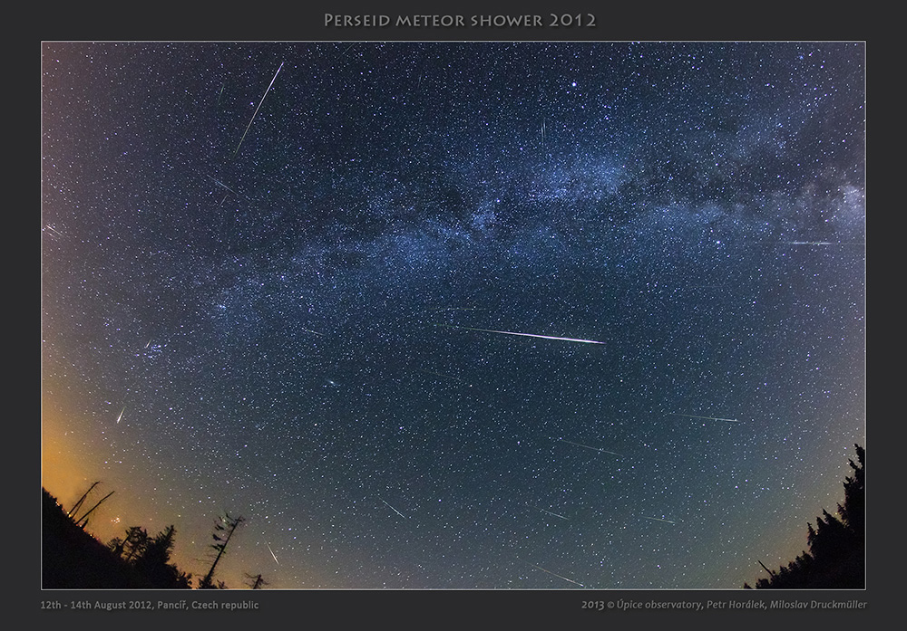

Maximum Perseid v roce 2012. Foto: Petr Horálek, Miloslav Druckmüller.

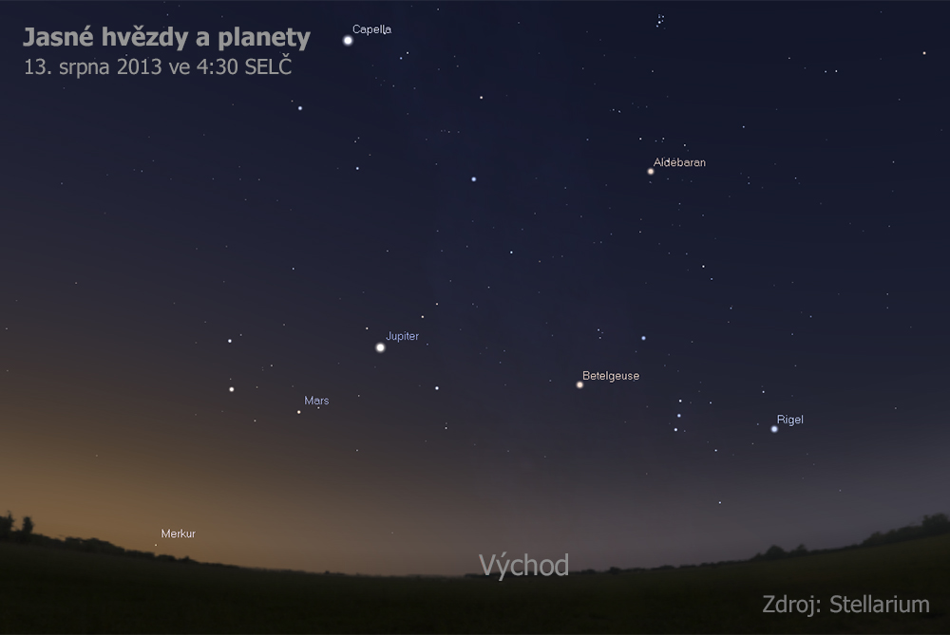

Jasné planety na ranní obloze při maximu Perseid. Foto: Stellarium.

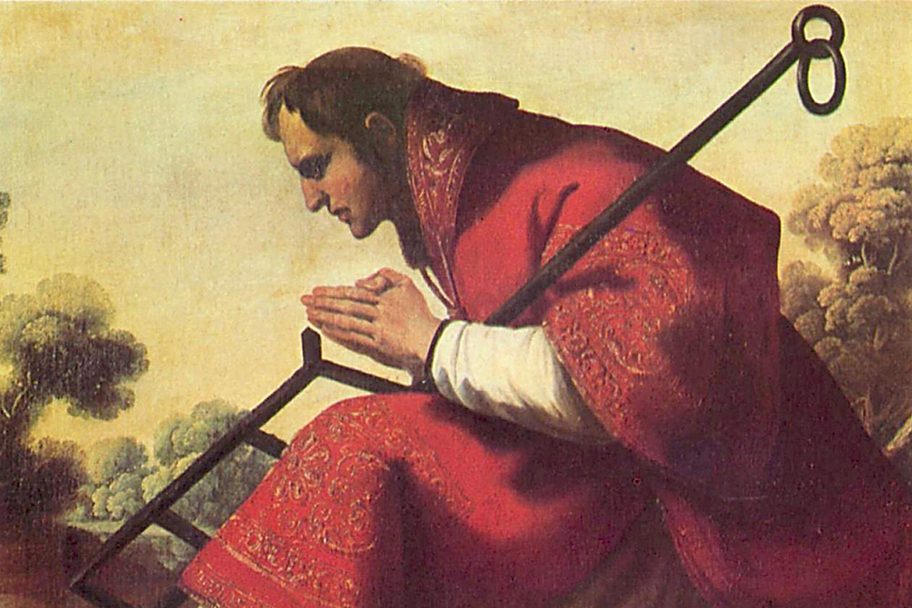
Svatý Vavřinec. Malba: Francisco de Zubarán.

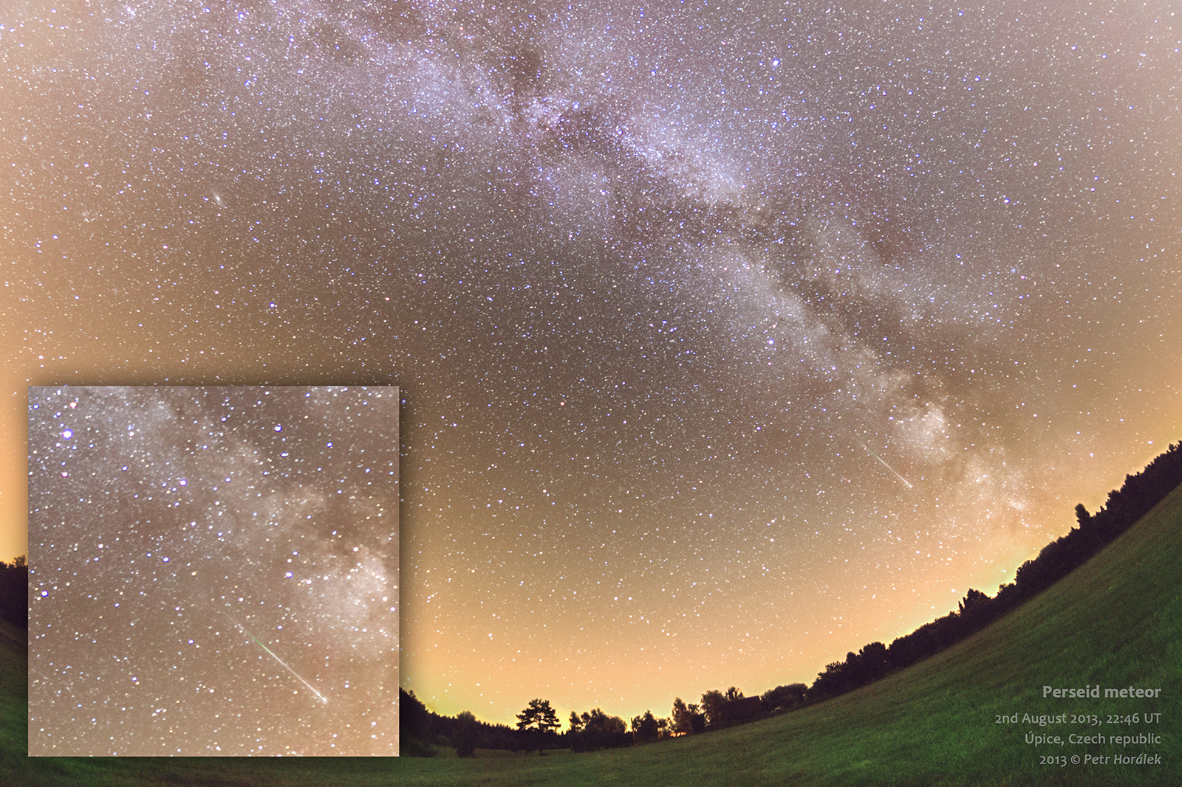
Meteor z roje Perseid zachycený 2. srpna 2013. Foto: Petr Horálek

Česká astronomická společnost (ČAS) vydává od května 1998 tisková prohlášení o aktuálních astronomických událostech a událostech s astronomií souvisejících. Počínaje tiskovým prohlášením č. 67 ze dne 23. 10. 2004 jsou některá tisková prohlášení vydávána jako společná s Astronomickým ústavem Akademie věd ČR, v. v. i. Archiv tiskových prohlášení a další informace nejen pro novináře lze najít na adrese http://www.astro.cz/media. S technickými a organizačními záležitostmi ohledně tiskových prohlášení se obracejte na tiskového tajemníka ČAS Pavla Suchana na adrese Astronomický ústav AV ČR, v. v. i., Boční II/1401, 141 31 Praha 4, tel.: 226 258 411, fax: 272 769 023, e-mail: suchan@astro.cz.

